Documentation Projet SI:

## Prérequis Essentiels 🖥️
- Installer VMware Workstation Vous devez d'abord avoir le logiciel de virtualisation. Assurez-vous que VMware Workstation Pro est bien installé et fonctionnel sur votre ordinateur.
- Prendre le fichier ISO pfSense Ensuite, vous devez télécharger le fichier d'installation de pfSense. Rendez-vous sur le site officiel de pfSense pour l'obtenir.
  - Architecture : AMD64 (64-bit)
  - Installer : DVD Image (ISO)
Une fois que vous avez VMware d'installé et le fichier ISO de pfSense téléchargé sur votre ordinateur, vous êtes prêt à créer la machine virtuelle.
Bien sûr. On continue là où on s'était arrêté.
Vous avez VMware Workstation d'installé et l'image ISO de pfSense est prête. Passons à la création de la machine virtuelle pour votre routeur 1.

Étape 1 : Création de la Machine Virtuelle routeur 1 ⚙️
Maintenant, nous allons créer la "coquille" vide qui accueillera pfSense. La configuration du réseau est l'étape la plus importante ici.
- Ouvrez VMware Workstation et cliquez sur "Create a New Virtual Machine".
- Choisissez "Custom (advandced)" et cliquez sur "Next".
- Sélectionnez "Installer disc image file (iso)", cliquez sur "Browse..." et choisissez le fichier ISO de pfSense que vous avez téléchargé. Cliquez sur "Next".
- Donnez un nom à votre machine virtuelle. Choisissez un emplacement sur votre disque dur pour la sauvegarder.
- Allouez 1 cœur au processeur allouez 1gb de ram et une taille de disque. 20 Go est largement suffisant pour commencer. Ensuite pour Network connexion, choisissez Use bridged networking.
- Vous arrivez sur l'écran " Create a new Virtual Machine". Ne cliquez pas tout de suite sur "Finish" ! Il est essentiel de configurer le matériel, surtout le réseau. Cliquez sur "Customize Hardware..." puis cliquez sur add network adapter et mettez en nat.
Parfait. La machine virtuelle « votre routeur » est créée. Nous allons maintenant y installer le système pfSense, puis le configurer depuis sa console.

Étape 2 : Installation de pfSense sur le « votre routeur » 💿
Cette étape consiste à installer le système d'exploitation pfSense sur le disque dur virtuel que nous avons créé.
- Sélectionnez la VM « votre routeur » dans VMware et cliquez sur "Power on this virtual machine".
- La VM va démarrer sur le fichier ISO de pfSense. Un premier écran apparaît. Appuyez sur Entrée pour accepter les droits d'auteur.
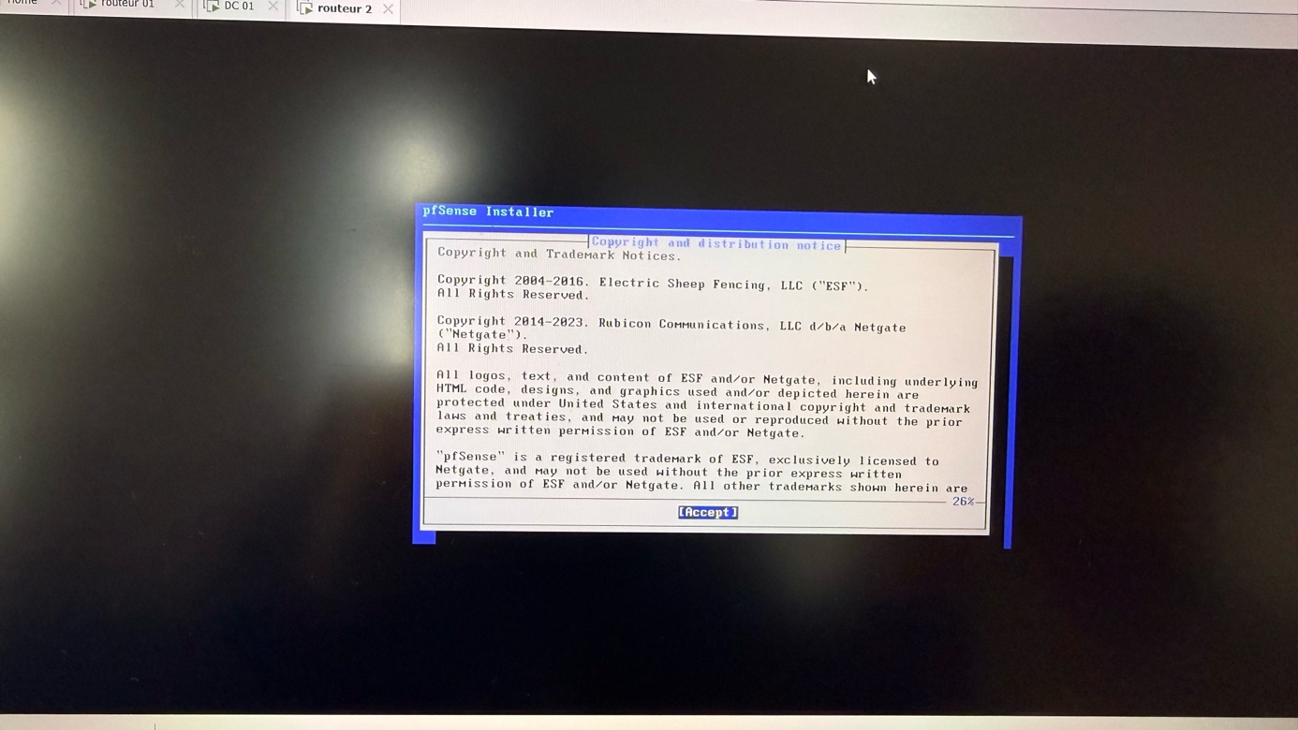
- Sur l'écran suivant, choisissez "Install pfSense"
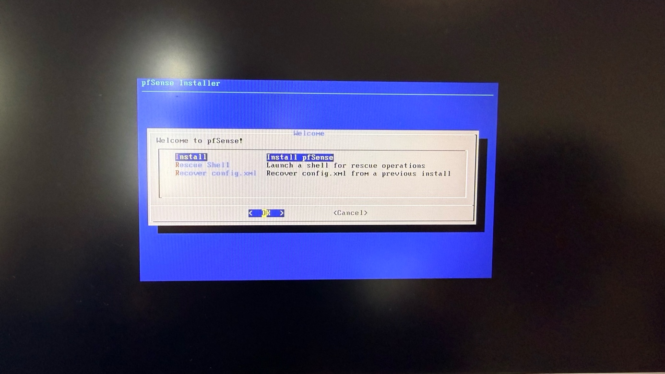

- Appuyez sur Entrée jusqu’à ce panneau ou vous appuyerez sur espace
pour cocher l’option VMware, Vmware Virtual S.
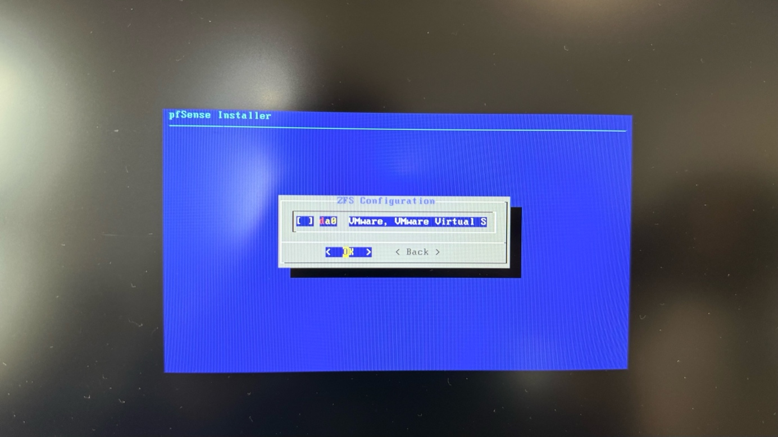

Ensuite, cliquez sur yes pour confirmer.
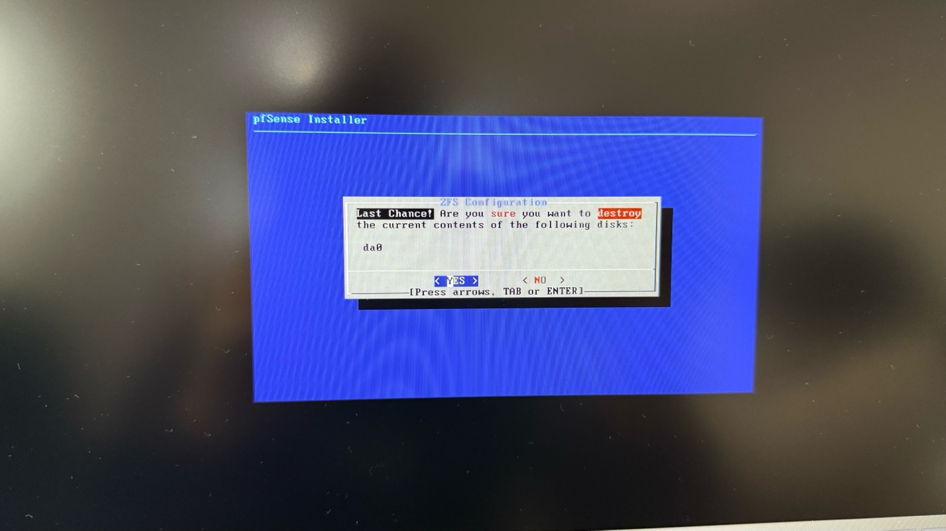
- Le processus d'installation copie les fichiers sur le disque virtuel. Cela ne prend qu'une ou deux minutes.
- L'installeur vous propose de redémarrer. Sélectionnez "Reboot" et appuyez sur Entrée.
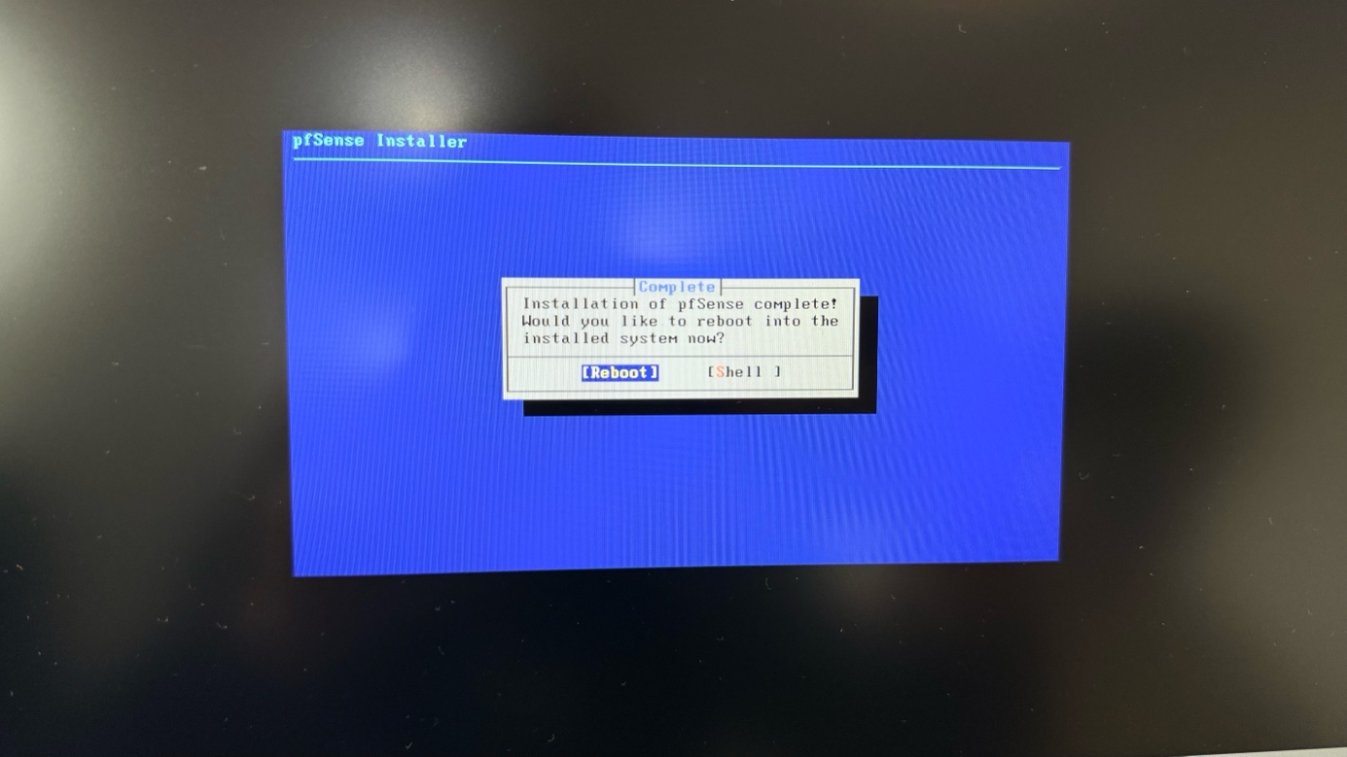

Étape 3 : Configuration Initiale en Console 🖥️
Après le redémarrage, vous ne verrez plus l'installateur mais une console de texte. C'est ici que nous allons faire la configuration de base de votre routeur.

Configuration de l'Adresse IP du LAN
C'est ici que nous allons définir l'adresse 192.168.10.254 pour votre réseau local.
- Dans le menu qui s'affiche, choisissez l'option 2) Set interface(s) IP address en tapant 2 puis Entrée.
- Il vous demandera quelle interface configurer. Choisissez le LAN en tapant 2 puis Entrée.
- Enter the new LAN IPv4 address. Press <ENTER> for none:
  - Tapez votre adresse : 192.168.10.254 et appuyez sur Entrée.
- Enter the new LAN IPv4 subnet bit count:
  - Le /24 correspond à 24 bits. Tapez 24 et appuyez sur Entrée.
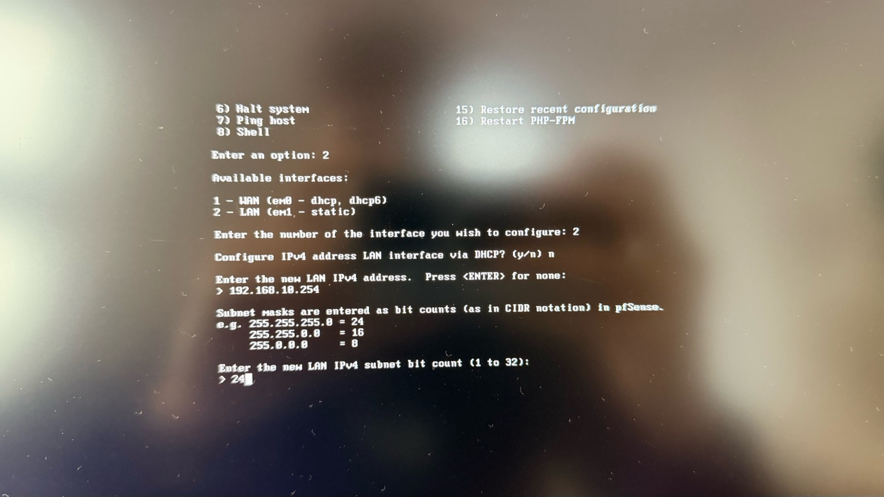
- For a LAN, press <ENTER> for none:
  - Il demande une passerelle. Pour un LAN, il n'y en a pas besoin. Appuyez simplement sur Entrée.
- Il vous proposera de configurer l'IPv6. Appuyez sur n puis Entrée pour l'ignorer.
- Do you want to enable the DHCP server on LAN? [y/n]:
  - Taper n et entrée.
- Après tout ça appyez sur Entrée to continue
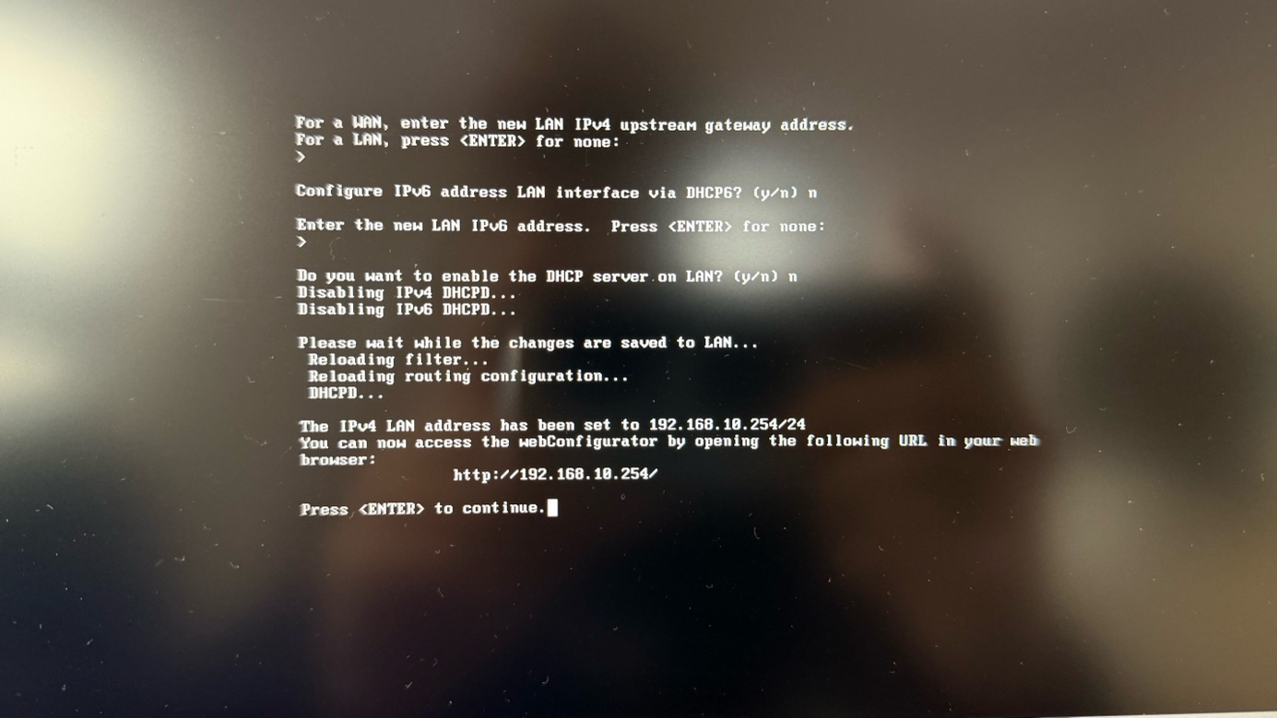
Le système va enregistrer la configuration. Après quelques secondes, vous reviendrez au menu principal. Vous devriez maintenant voir que votre LAN a l'adresse IP 192.168.20.254.
Votre routeur routeur 1 est maintenant configuré. La prochaine étape sera de s'y connecter depuis une machine cliente pour accéder à l'interface web.

